clang-Visual studio

windows 下clang选项 -与/等价
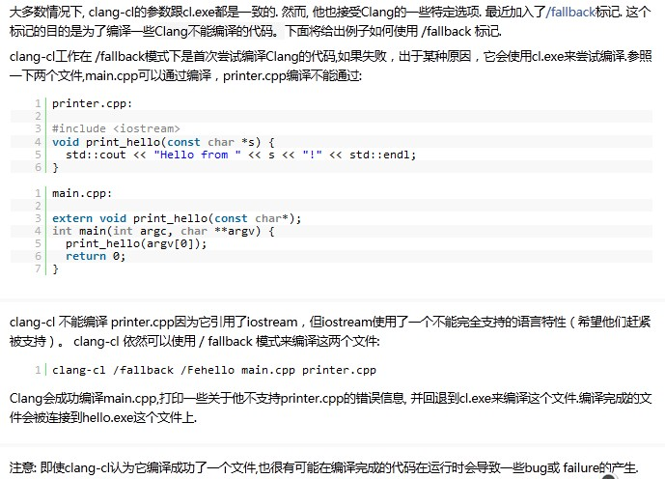

/D_HAS_EXCEPTIONS=0 (http://www.reddit.com/r/programming/comments/2a4o7x/llvm_project_blog_clangllvm_on_windows_update/)

现代软件规模，据传，F35为1900万行C++；Su27SMK为350万行C++；枭龙为100万行C++；F22为500万行Ada；

